 | الجمهورية الجزائرية الديمقراطية الشعبية
متوسطة : بوخاري أمحمد  أيت خرشة |  | إختبار الفصل الثاني في مـادة العـلوم الفيزيائيــة و التكنولوجيـــا  2024-2023 | المستوى : الثانية متوسط
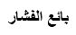

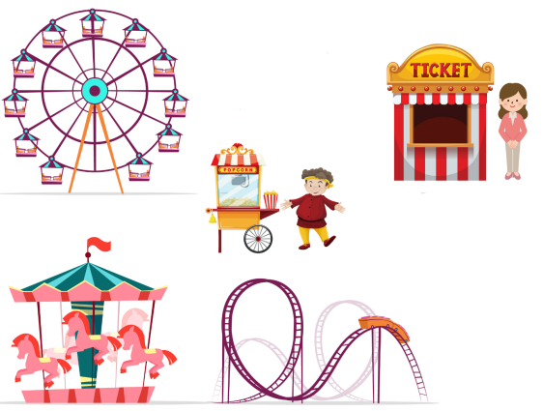
التمرين الأول :
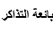
نظمت إدارة المتوسطة رحلة إلى مدينة التسلية الموضحة في الوثيقة 1
- متى نقول عن جسم أنه متحرك و متى نقول عنه أنه ساكن :
.............................................................................
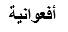
.............................................................................
- حدد الحالة الحركية للأجسام التالية (إذا كان الجسم متحركا
أذكر نوع حركته ):
الوثيقة -1-
الوثيقة -1-
- بائعة التذاكر بالنسبة للأرض .........................................................
- أطفال راكبين في الأفعوانية بالنسبة لبائع الفشار................................................................
- العجلة الكبيرة بالنسبة للأرض ..............................................
- مركبة من العجلة الكبيرة بالنسبة لبائعة التذاكر ..............................................................
3-أ-أذكر عدد و نوع الذرات في الجزيئ التالي:

ب-إليك الرموز ,الصيغ الكيميائية و الأسماء التالية :
أكمل الجدول التالي :
إسم العنصر الكيميائي | رمزه / صيغته الكيميائية
غاز الأكسجين | ......................
............................. | CO₂
 | C
الصوديوم | ........................
...................... | Fe
بخار الماء | ...............................
.................................... | CH₄

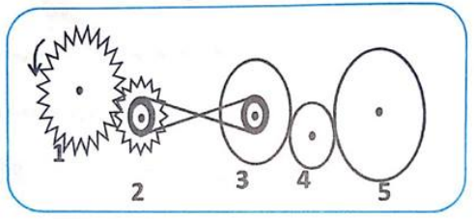
التمرين الثاني :
إليك التركيبة الموضحة في الوثيقة -2- تمثل جزء من لعبة مروحية قام جواد بتفكيكها .

- حدد جهة دوران كل عنصر من العناصر 2, 3, 4 و5 على الرسم .
الوثيقة -2-
- حدد العنصر القائد و العنصر المقتاد في هذا التركيب
..........................................................................................................................
- أي من الدولابين 4 و 5 تكون سرعته أكبر ؟

- حدد أنواع نقل الحركة في الوثيقة 2 ثم إملأ الجدول التالي :
طريقة نقل الحركة | المحاسن | المساوئ | الاستعمالات
.................. | - ........................  - ....................... | - .........................  - ........................ | - ....................  - ...................
.................. | - .........................  - ......................... | - ........................  - ......................... | - ....................  - .....................
.................... | - .........................  - ......................... | - .........................  - ......................... | - ....................  - ....................
الوضعية الإدماجية :
- في عطلة الربيع قرر والد جمانة أخذهم في رحلة إلى مدينة جيجل و بينما هم في الطريق قابلهم حاجز أمني اضطر والد جمانة أن يتوقف عنده مدة زمنية معينة ثم واصل طريقه إلى غاية وصولهم إلى البيت الذي استأجره الوالد . تمثل الوثيقة -3- مخطط السرعة لسيارة الوالد
الوثيقة -3-
- أكمل الجدول المقابل .
المراحل | المجال الزمني | نوع السرعة | طبيعة الحركة
المرحلة 01 | من..........إلى............. | ....................... | .......................
المرحلة 02 | من..........إلى............. | ....................... | .......................
المرحلة 03 | من..........إلى............. | ....................... | .......................
المرحلة 04 | من..........إلى............. | ....................... | .......................
- حدد المرحلة التي توضح توقف الأب عند الحاجز الأمني . و استنتج كم دامت مدة التوقف ؟
............................................................................................................................
- حدد سرعة السيارة عند اللحظة t= 2 min و عند اللحظة t= 9 min
....................................................................................
....................................................................................
- حدد اللحظة الزمنية التي كانت عندها سرعة السيارة V = 40 km/h
- ما هي الاحتياطات الأمنية التي يجب علينا اتخاذها لتجنب حوادث المرور ؟ ( أذكر 2 على الأقل )
........................................................................................................................................................................................................................................................
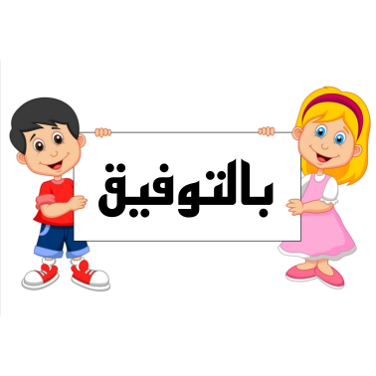
الوثيقة -3-

